**SUMÁRIO**

1. Detach do banco. 3

2. Attach do banco e logs. 5

## Detach do banco.

Primeiro 'isole' o banco que deseja realizar o detach. Caso esteja em mirror, finalize o espelhamento, termine as conexões.

Após 'isolá-lo', selecione o banco, botão direito, tasks e Detach.

Outra opção é utilizar o comando a seguir,substituindo "nomedobanco" para o nome do banco desejado para realizar o detach.

EXEC sp_detach_db 'nomedobanco', 'true';

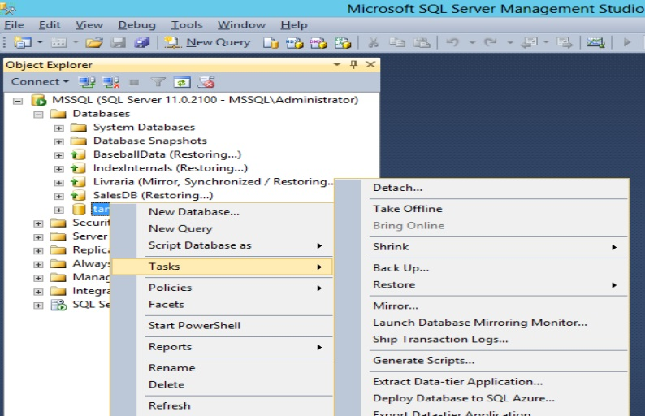

Selecione 'Drop Connections', por garantia, pois não é possível realizar o detach caso haja conexões ativas, como dito préviamente. 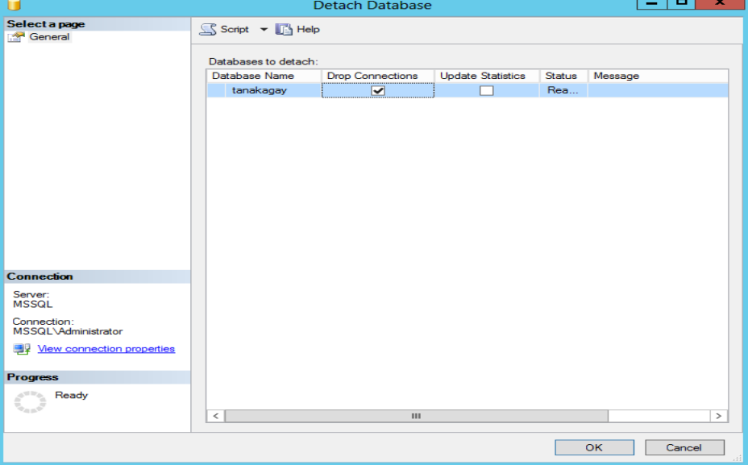

Mova os arquivos .mdf(o banco) e .ldf(os logs) para a máquina em que deseje realizar o Attach.

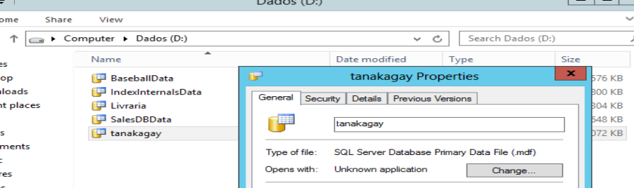

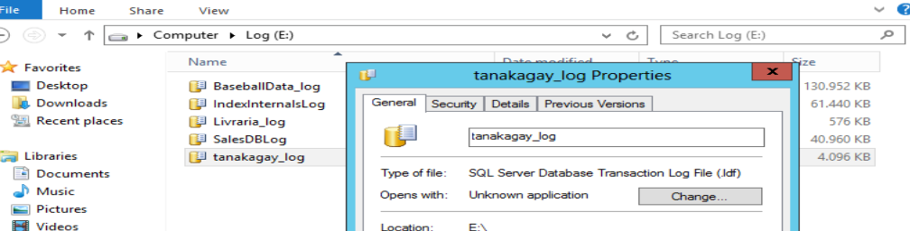

## Attach do banco e logs.

Selecione Databases e a opção 'Attach...'.

Ou utilize o seguinte comando substituindo "MyAdventureWorks" para o nome do banco e o caminho para o caminho dos arquivos:

USE master;

GO

CREATE DATABASE MyAdventureWorks

    ON (FILENAME = 'C:\MySQLServer\AdventureWorks2012_Data.mdf'),

    (FILENAME = 'C:\MySQLServer\AdventureWorks2012_Log.ldf')

    FOR ATTACH;

GO

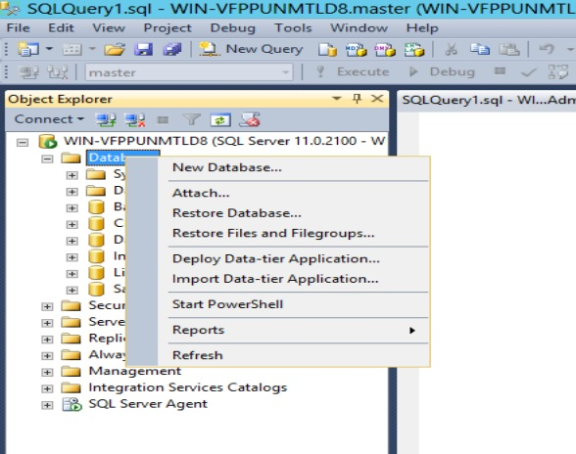

Add.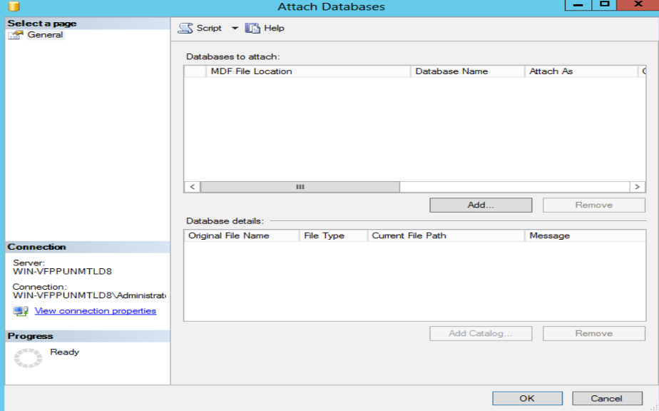

Adicione o banco (arquivo .mdf) e ele tentará localizar os logs automaticamente.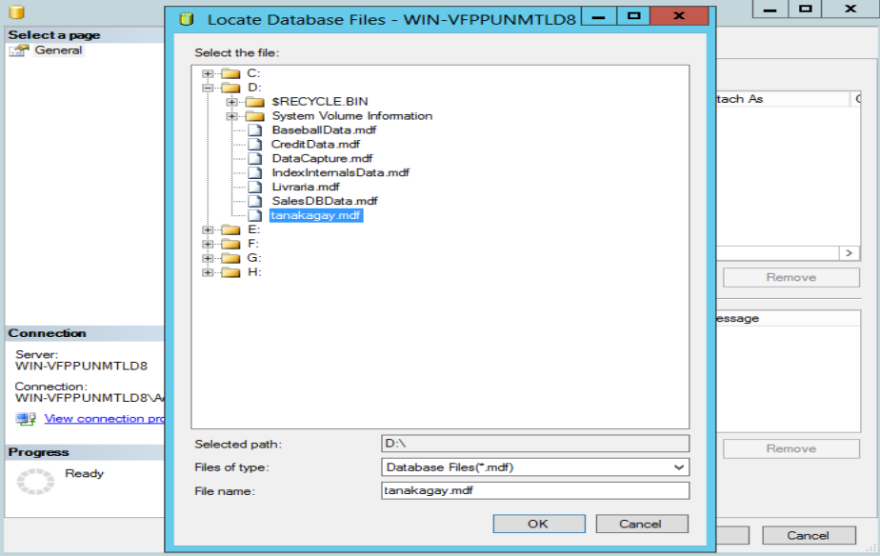

Ok.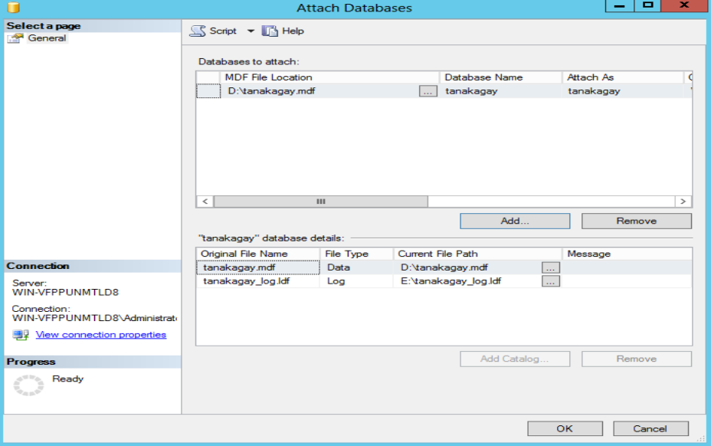

Caso os dois arquivos sejam encontrados, continue, caso não, selecione os caminhos corretos. 